RAZGIBAJ SE,  DA OSTANEŠ ZDRAV  Petek, 19. 3. 2020 | 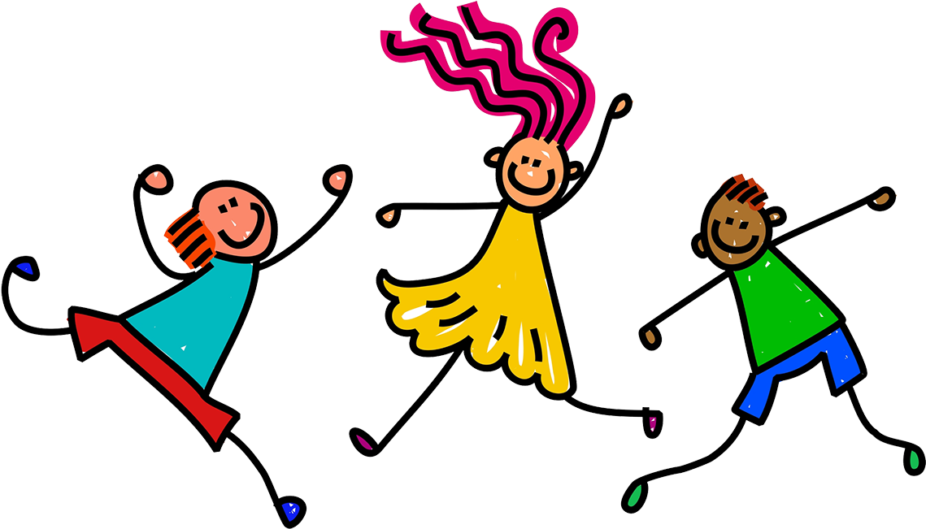

Aktivnost 1: | Uvodni del  LOVEC IN ZAJCI- določimo lovca, ki z žogo zadeva učence, ki predstavljajo zajce.  Kompleks gimnastičnih vaj z žogo  *žogico si lahko izdelate iz starega papirja ali vrečke, ki jo napolnite z rižem.  GIMNASTIČNA VAJA ŠTEVILO PONOVITEV  PREMIKANJE GLAVE GOR-DOL: učenec stoji v razkoraku. Na tleh ima žogico. Glavo potisnemo dol- pogledamo žogico in gor- pogledamo strop. 5 x v vsako smer  PODAJANJE ŽOGICE IZ L V D ROKO: stojimo v razkoraku; roke so v predročenju- v eni roki držimo žogico. Roko z žogico odročimo, na sredini nato predamo žogico v nasprotno roko. 5 x v vsako smer  PREDKLON: stojimo z nogama skupaj. Roki postavimo v predročenje, v njih držimo žogico. Naredimo predklon in se z žogico poskušamo dotakniti prstov na nogi. 5 x v vsako smer  POTISKANJE ŽOGICE OD TELESA IN NAZAJ K TELESU: stojimo z nogama skupaj; roki držita žogico ob telesu. Stegujemo roki naprej in nazaj k telesu. 10 x  KROŽENJE Z ROKAMI: stojimo v razkoraku. Najprej primemo žogico z desno roko in naredimo kroge naprej. Nato žogico preprimemo in ponovimo še z levo roko. 8 x v vsako smer  POČEPI: roki sta v predročenju; stojimo rahlo v razkoraku. V rokah držimo žogico; naredimo počepe, pri tem pa pazimo, da kolena ne gredo preko prstov na nogah. 10 x  DVIG IZ LEŽE V SEDEČ POLOŽAJ: uležemo se na hrbet; noge so pokrčene. Roke so nad glavo in držita žogico. Dvigamo se v sedeč položaj in se spustimo nazaj v ležeči položaj. 5 x  ZAKLON: ležimo na trebuhu; roki sta v vzročenju in držita žogico. Dvigamo zgornji del telesa, roki ne pokrčimo. 5 x  PRENOS NOG ČEZ ŽOGICO: žogica je na tleh. Telo je v opori na rokah. Nogi sta ravni. Obe nogi istočasno prenesemo čez žogico. 10 x
Aktivnost 2: | ŠTAFETNE IGRE Z ŽOGO/ali BALONOM  NOŠENJE ŽOGE:  - nošenje dveh žog/balonov okoli stožcev- učenec sam izbere način nošenja; paziti mora, da mu ne padeta na tla. Žogi prinese drugemu in igro ponavljajo toliko časa, dokler vsi ne pridejo skoz.  - hodi po črti. Med hojo pri vsakem koraku preprime žogo/balon pod kolenom in pazi, da žoga ne pade.  - prva dva iz bližnjih kolon se primeta za roki; v nasprotni roki neseta žogo/balon do črte, ki jo določimo pred začetkom izvedbe naloge. Pri črti se obrneta, zamenjata roki in se vrneta.  KOTALJENJE ŽOGE:  - kotaljenje žoge po črti;  - kotaljenje žoge z desno roko/ levo roko okoli stožcev;  - kotaljenje dveh žog.  VODENJE ŽOGE:  - žogo vodimo v hoji- v eno smer z desno roko, nazaj z levo roko.  - žogo vodimo v teku- v eno smer z desno roko, nazaj z levo roko.  Lahko si izmislite še kakšno svojo igro.
Aktivnost 3: | ZAPLEŠI  Na spodnji povezavi se za ogrevanje preizkusi s plesom.  https://www.youtube.com/watch?v=l2ceFIQnDJM  IGRA »ZADEVANJE Z ŽOGAMI/BALONI«  Iz časopisnega papirja ali reklam naredimo žogice in jih damo nekaj na eno, nekaj na drugo polovico sobe. Udeleženci so v dveh skupinah. Na znak najmlajšega člana skušajo čez sredinsko črto na nasprotnikovo stran vreči čim več žog/balonov. Igra traja minuto, nato preštejemo žoge/balone. Zmaga tista ekipa, ki ima na svojem polju manjše število žog/balonov. Igro ponovite in si ustvarite svoja pravila  IGRA »VROČA ŽOGA«  V krogu si čim hitreje podajate žogo. Pazite, da žoga ne pade na tla. Če nekomu pade, tisti stoji na eni nogi. Ko jo spet ujame, lahko spet stopi na obe nogi. Če je ponovno ne ujame, stopi na drugo nogo.

“Zmaga nad samim seboj je največja zmaga.”
Platon, antični filozof

